別紙

水素エネルギー推進セミナー
「落語で学ぶ！水素エネルギー入門！」参加申込書
FAX 03-6265-0769

水素エネルギー推進セミナー事務局 行
１ | お名前
２ | ご住所
３ | ご連絡先 | ※メール、FAX番号、電話番号のいずれかをご記入ください。
４ | ご職業
５ | 託児の  ご希望 | ※ご希望の場合には、お子様のお名前・年齢をご記入ください。
ご記入いただいた個人情報は、セミナーの運営目的のみに使用し、他の目的で使用することはありません。

※メールでの申し込みの際は、上記の１から５までの内容を本文に記載し、
<hydrogen0201@tritoninc.co.jp>まで送信してください。
※往復はがきでのお申し込みの際は、上記の１から５までの内容を本文に記載し、
下記のお問合せ先まで郵送してください。
申込締切 平成31年1月15日（火）（必着）
＜＜会場＞
ＪＰタワー 4階 ホール
(千代田区丸の内二丁目7番2号)
＜アクセス＞
・JR東京駅 徒歩約1分 丸の内 線東京駅 地下道より直結
・千代田線二重橋前〈丸の内〉駅
徒歩約2分
・三田線大手町駅 徒歩約4分
・JR京葉線東京駅 徒歩約3分
・有楽町線有楽町駅 徒歩約6分
・JR有楽町駅 徒歩約6分

■会場案内図
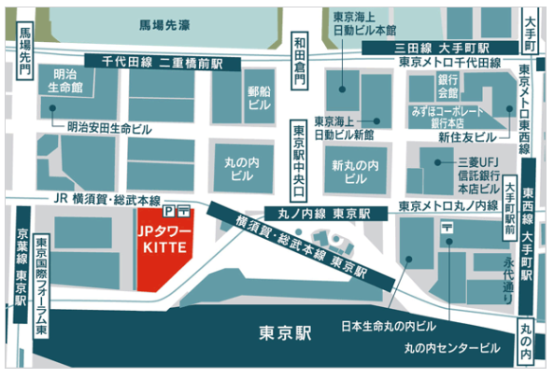

■お問合せ先 水素エネルギー推進セミナー事務局
〒162-0822 東京都新宿区下宮比町2-28飯田橋ハイタウン517
電話：03-6228-1214 ＦＡＸ：03-6265-0769
メール：hydrogen0201@tritoninc.co.jp

